Безопасность детей на воде
За безопасность детей полностью отвечают их родители. Если с ребенком произошел несчастный случай во время купания, то в 99 случаях из 100 – это вина родителей. Дети должны купаться только под присмотром родителей. Более того, под присмотром родителей они в принципе должны находиться около воды на постоянной основе. Случаев, когда родители отвлеклись на две минуты и с ребенком произошло несчастье – очень много. Ребенку (особенно дошкольного возраста), достаточно просто упасть в воду и далеко не факт, что взрослые успеют его вытащить и сумеют грамотно оказать первую помощь.
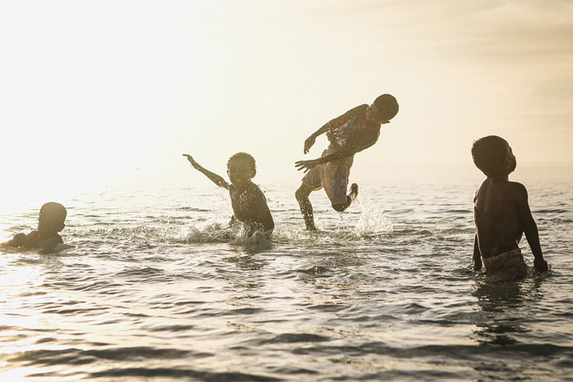
Ребенку стоит неоднократно рассказывать правила поведения на воде. Кроме того, не стоит отпускать ребенка к водоемам одного или с его друзьями сверстниками. Да, с определенного возраста нам приходится отпускать детей одних, но тут уже нужно руководствоваться своими чувствами – не всех детей можно отпускать. Автора статьи отпускали на лодке на ночную рыбалку уже в 12 лет, но только потому, что родители твердо знали, что я не буду подвергать свою жизнь опасности.

